2025 m. d. Sutarties Nr. _______
1 PRIEDAS

SIMBOLINĖS LIETUVOS KARIUOMENĖS VĖLIAVOS
TECHNINĖ SPECIFIKACIJA

- BENDROSIOS NUOSTATOS

1. Šioje techninėje specifikacijoje aprašoma atminimo dovana profesinės karo tarnybos (toliau – PKT) kariams (ištarnavusiems PKT ne mažiau kaip 10 metų) – simbolinė Lietuvos kariuomenės vėliava.
- Nustačius konkurso laimėtoją simbolinės austos Lietuvos kariuomenės vėliavos sumažintos gamybai bus pateiktas vektorinis failas (CDR).
- Aplinkosauginiai reikalavimai šios techninės specifikacijos 1.6. p. aprašomoms dovanoms nustatomi vadovaujantis Kombinuotosios nomenklatūros 97 (kitos dekoratyvinės plaketės 970199) skirsniui priskirtų dekoratyvinių gaminių aprašymu. Dovanos turi atitikti Aplinkos apsaugos kriterijų taikymo, vykdant žaliuosius pirkimus, tvarkos aprašo, patvirtinto Lietuvos Respublikos aplinkos ministro 2011 m. birželio 28 d. įsakymu Nr. D1-508 „Dėl aplinkos apsaugos kriterijų taikymo, vykdant žaliuosius pirkimus, tvarkos aprašo patvirtinimo“ (toliau – Aprašas) bent vieną iš Aprašo 4.4.4.4. arba 4.4.4.5. p. numatytų aplinkosauginių principų viename, keliuose ar visuose produkto gyvavimo ciklo etapuose.
Pakuotės turi būti laikytinos perdirbamosiomis pakuotėmis pagal Lietuvos Respublikos mokesčio už aplinkos teršimą įstatymo nuostatas ir (ar) turi būti vienalytės (homogeniškos) pakuotės, pagamintos iš vienos rūšies medžiagos.
- Visų dovanų bendras spalvinis išpildymas, medžiagos bei paviršiaus technologinis apdirbimas bus tikslinami darbinių pavyzdžių derinimo metu. Esant reikalui, leistini ir kitokie, nei aprašymuose nurodyti matmenų, spalvų, paviršiaus apdirbimo ypatumai, kurie turi būti konkurso laimėtojo suderinti su pirkėju. Konkurso laimėtojas turės pateikti pirkėjui galutinio suderinto varianto brėžinius ir techninę dokumentaciją.

II. TECHNININIAI REIKALAVIMAI

- Atminimo dovana profesinės karo tarnybos kariams – simbolinė austa Lietuvos kariuomenės vėliavos sumažinta kopija (tik aversas), pritvirtinta ant įrėminto pagrindo - turi turėti jos pakabinimo ant sienos sistemą.

9 pav. Atminimo dovana profesinės karo tarnybos kariams – simbolinė Lietuvos kariuomenės vėliava ir galimas rėmelis su atramėle (apačioje) ir laikikliais (viršuje) dovanai

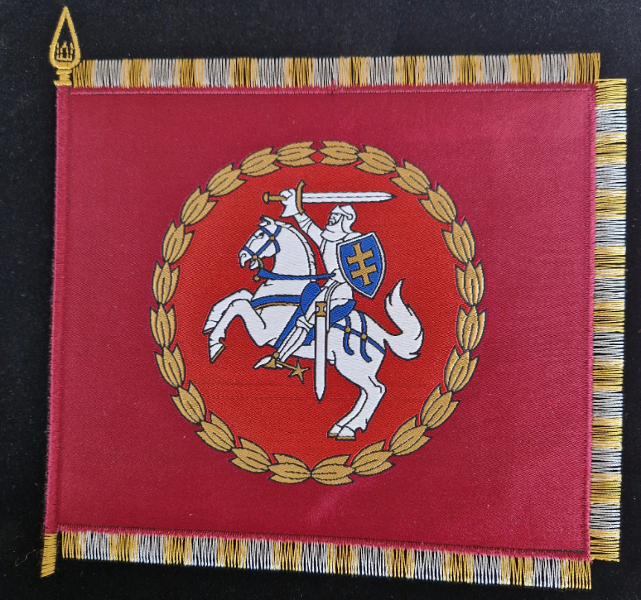

10 pav. Simbolinė Lietuvos kariuomenės vėliava – galimo atlikimo (tik technologijos) pavyzdys

5.1. Pagrindas – juodos spalvos aksomu aptraukta tvirtos medžiagos plokštė, įrėminta tamsaus medžio faktūros imitacijos rėmeliais, kurių briauna nuo centrinės plokštumos į išorę laipsniškai aukštėja, rėmelių išorinis ir vidinis apvadas – aukso spalvos. Ant pagrindo aksomo turi būti pritvirtinta sumažinta vėliavos kopija.
5.2. Vėliava turi būti austa matinio blizgesio siūlais, vėliavos dešinysis, viršutinis ir apatinis kraštai apsiūti aukso ir sidabro spalvų kutų imitacijos apvadais arba atitinkamai išsiuvinėti.
5.3. Pagrindo apačioje turės būti pritvirtinta stačiakampė žalvarinė lentelė, skirta dedikacijai. Ši lentelė su priklijuota dvipuse lipnia juosta turės būti įdedama į pakuotę atskirai, kad, užrašius dedikaciją, būtų galima ją pritvirtinti reikiamoje vietoje.
5.4. Matmenys: vėliavos ilgis – 160 mm, plotis – 170 mm. Leistina paklaida ± 1 mm.
5.5. Dedikacinės lentelės ilgis – 30 mm, plotis – 110 mm. Leistina paklaida ± 1 mm.

III. ŽENKLINIMAS IR PAKAVIMAS
6. Dovanų komplektavimas:
6.1. Individualus įpakavimas: kiekviena dovana turi būti saugiai įpakuota į polietileno maišą ir kartono dėžę.
6.2. Grupinis įpakavimas – bus tikslinamas tvirtinant darbinius pavyzdžius. Galbūt po 4-5 vnt. į kartonines dėžes, jas ženklinant tokiais rekvizitais (jei grupinio pakavimo nebus naudojama, toks ženklinimas turėtų būti ant individualaus įpakavimo dėžių):
- gamintojo pavadinimas, adresas;
- importuotojo pavadinimas (importuotoms prekėms papildomai nurodyti prekės kilmės šalį, jeigu ji nesutampa su šalimi, kurioje registruota gamintojo buveinė);
- gaminio pavadinimas (stambiu pastorintu šriftu);
- sutarties data ir numeris;
- prekės partijos ir siuntos (kiek kartų vežta) indeksas;
- kiekis;
- pagaminimo data;
- Lietuvos kariuomenės suteiktas NSN kodas.
7. Etiketės turi būti patikimai pritvirtintos, ženklinimo rekvizitai turi būti pakankamo dydžio, kad būtų galima lengvai perskaityti ir suprasti pateikiamą informaciją.

